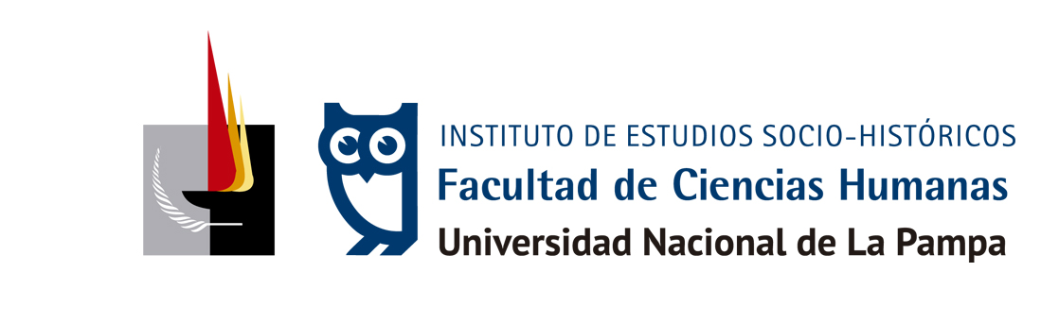
Workshop
“Religión y Secularización en el mundo contemporáneo”
26 y 27 de abril 2016
Lugar: Facultad de Ciencias Humanas, 2do piso. Gil 353, Santa Rosa, La Pampa
Institución organizadora: Instituto de Estudios Socio Históricos, FCH-Universidad Nacional de La Pampa – Proyectos: “Religión, sociedad civil y esfera pública en los territorios nacionales argentinos, 1884-1955” (POIRe, Res. Nº 343-13-CS-UNLPam) y “Modernidad y religión en Pampa y Patagonia, 1869-1965” (Res. Nº 038/13-CD-FCH).

Descripción de la actividad:
La dinámica del Taller consistirá en la exposición de las agendas de trabajo de investigadores dedicados al estudio de temas históricos directa o indirectamente relacionados con la religión y la secularización.

El Taller comprenderá tres sesiones organizadas según ejes temáticos o temporales. En cada una de ellas los expositores contarán con 15 minutos para la presentación de su trabajo, la que incluirá el problema a investigar, las hipótesis, las fuentes, la metodología y las dificultades encontradas.
Luego de las exposiciones de cada eje, los especialistas, Julio De la Cueva, Roberto Di Stefano, José Zanca y Ana Rodríguez ofrecerá/n a los tesistas e investigadores sus comentarios y sugerencias.
Los resúmenes, de no más de 3 páginas, se podrán enviar hasta el 11 de abril de 2016 a las siguientes direcciones: marianafunkner@gmail.com y eric.morales.schmuker@outlook.com

Conferencia de Cierre: "Modernidad, secularización y laicidad: España, entre la política, la historia y la historiografía", a cargo de Julio De la Cueva Merino.
Actividad aprobada por Resolución N° 361/CD/FCH/UNLPam.
Financiada por Programa Misiones Internacionales VI SPU Nº 5276/2015 y Beca Santander Rio/UNLPam (Resolución Rector N°504/2015)

